LỜI CÁM ƠN

Em xin chân thành cám ơn:
- Ban tổ chức đã tạo cho em một môi trường sáng tạo học tập bổ ích.
- Ban giám hiệu Trường TH&THCS Thái Trị đã tạo điều kiện cho em dự thi, đặc biệt đã hỗ trợ máy cho em trong suốt quá trình hoàn thành sản phẩm.
- Thầy Nguyễn Minh Tiến hướng dẫn và giải đáp tận tình cho em trong suốt thời gian thiết kế phần mềm.

MỞ ĐẦU

- LÝ DO CHỌN ĐỀ TÀI
Xu hướng phát triển của giáo dục là đẩy mạnh ứng dụng công nghệ thông tin trong việc dạy và học. Xuất phát từ vấn đề trên em thấy hiện tại việc tự học toán ở địa phương còn nhiều hạn chế, đặc biệt là tự học môn toán trung học cơ sở.
Vì vậy em chọn đề tài PHẦN MỀM HỌC TOÁN THCS để tạo ra một phần mềm giúp các bạn học sinh trung học cơ sở có thể vừa nâng cao kiến thức và ôn luyện chương trình toán tại nhà một cách dễ dàng và nhanh chóng, hiệu quả vừa có thể luyện tập khả năng thao tác chuột và bàn phím
B. CƠ SỞ LÝ LUẬN
1. Câu hỏi nghiên cứu
- Làm sao cho học sinh thao tác tốt với chuột và bàn phím?
- Làm sao cho học sinh học tốt toán học?
2. Mục tiêu nghiên cứu
Tạo ra được phần mềm bằng ngôn ngữ lập trình Scratch có công dụng:
- Giúp học sinh thao tác tốt với chuột máy tính, bàn phím máy tính.
- Giúp học sinh học tốt toán học.
3. Kết quả mong đợi
- Tạo ra được sản phẩm phần mềm học toán thu hút sự chú ý và trãi nghiệm của học sinh trung học cơ sở.
4. Đối tượng và phạm vi nghiên cứu
- Phạm vi nghiên cứu: Học sinh Trường TH&THCS Thái Trị.
C . PHƯƠNG PHÁP, NỘI DUNG NGHIÊN CỨU
1. Xây dựng kế hoạch nghiên cứu và thiết kế phần mềm
- Khảo sát cách học sinh muốn sử dụng bàn phím và chuột máy tính.
- tiến hành thực hành phiếu khảo sát đối với các bạn học sinh ở cấp trung học cơ sở.

Câu hỏi: Bạn muốn nâng cao kĩ năng sử dụng chuột và bàn phím máy tính thông qua cách nào? (Đánh dấu x vào các ô em chọn)
Sử dụng phần mềm Word | Sử dụng phần mềm Paint | Thông qua trò chơi luyện tập | Thông qua học thuộc các nút trên bàn phím và chuột
Kết quả thu được
Tổng số phiếu | Sử dụng phần mềm Word | Sử dụng phần mềm Paint | Thông qua trò chơi luyện tập | Thông qua học thuộc các nút trên bàn phím và chuột
30 | 12 | 3 | 30 | 1
Như vậy, thông qua kết quả bảng khảo sát thấy được rằng tất cả học sinh đều mong muốn nâng cao kĩ năng sử dụng chuột và bàn phím bằng phần mềm trò chơi luyện tập.
- Khảo sát ý thức tự học ở nhà của học sinh (vấn đáp): các bạn học sinh ít hoặc không quan tâm đến việc tự học môn toán ở nhà.
2. Tiến hành thiết kế ý tưởng
Tạo ra phần mềm có giao diện dễ sử dụng, hình ảnh sinh động, âm thanh vui nhộn, giúp học sinh có thể tự ôn tập kiến thức toán trên phần mềm.
Về nội dung phần mềm:
- Câu hỏi ôn tập và nâng cao:
+ Tạo ra nội dung ôn tập toán ở khối trung học cơ sở.
+ Sau đó chọn 3 chủ đề rồi lần lượt trả lời 6 câu hỏi và tích điểm.
- Trò chơi giải toán nhanh:
+ Chọn nội dung để bắt đầu trò chơi.
+ Người chơi lần lượt chọn vào các ô vuông để trả lời các câu hỏi nhanh bên trong, cố gắng trả lời nhanh nhất để tích điểm.
Nếu có nhiều thời gian phát triển phần mềm sẽ bổ sung thêm một số câu hỏi, mở rộng chủ đề và phát triển thêm các khối lớp khác.

3. Xây dựng phần mềm
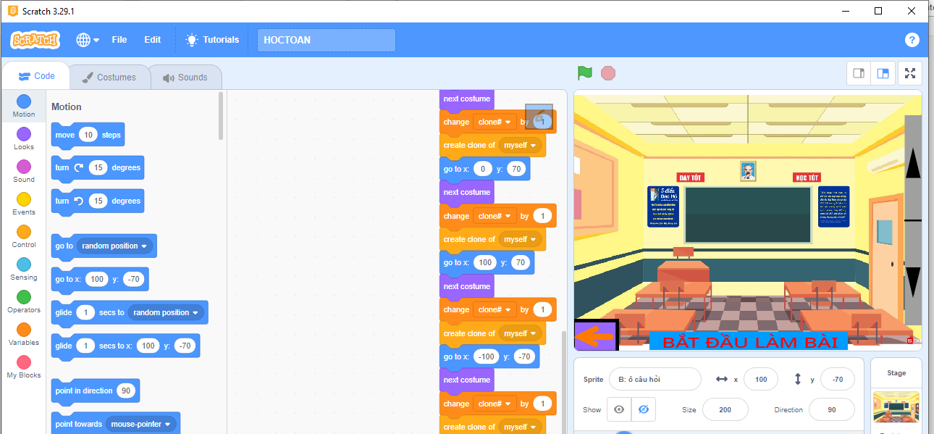
3.1 Màn hình nền
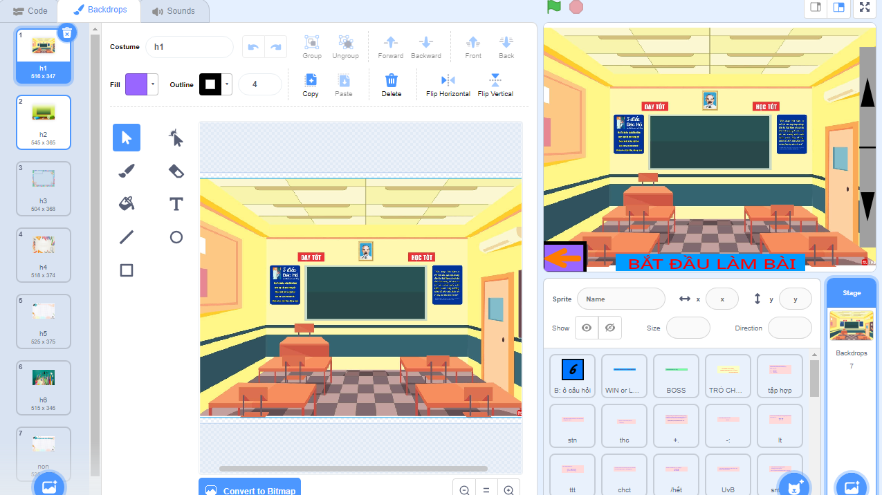

3.2 Đối tượng chọn khối lớp học
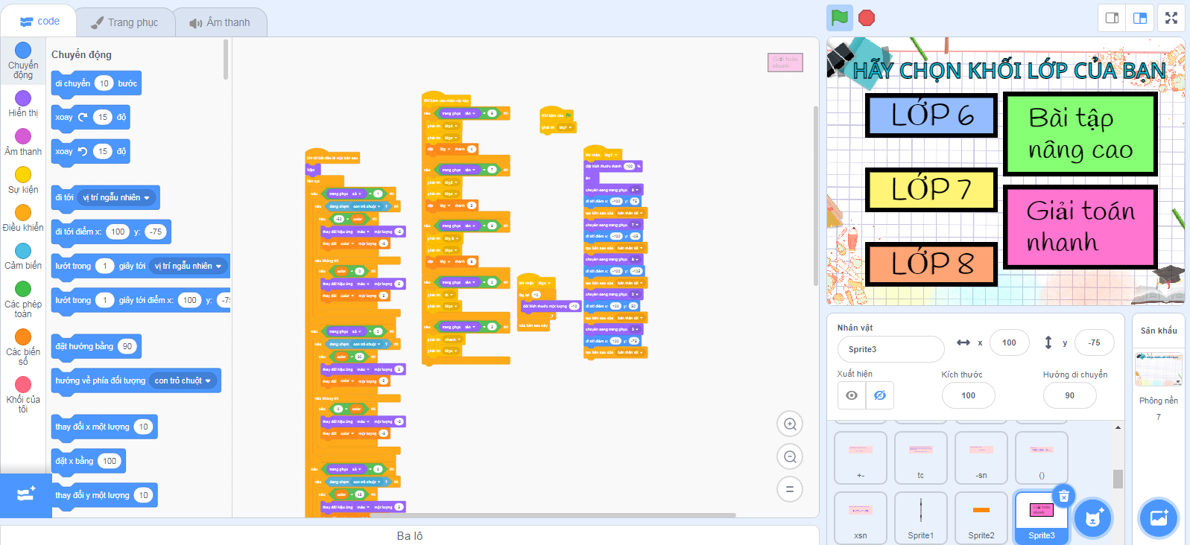
3.3 Đối tượng chủ đề
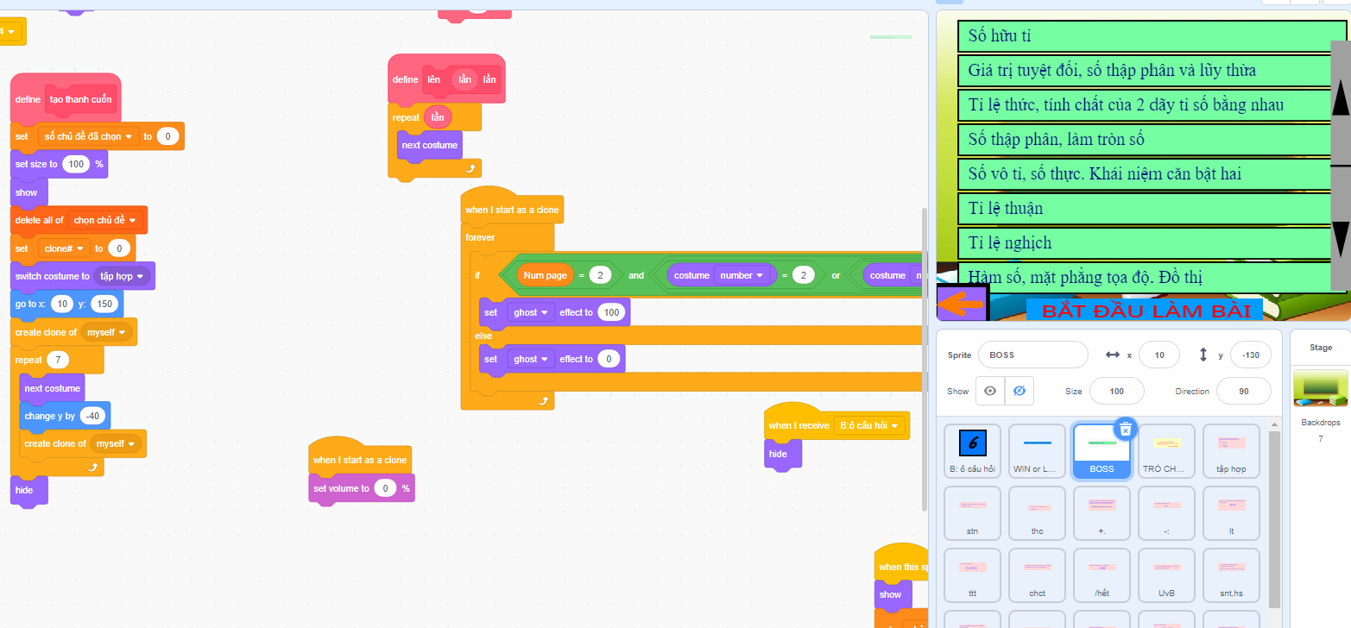
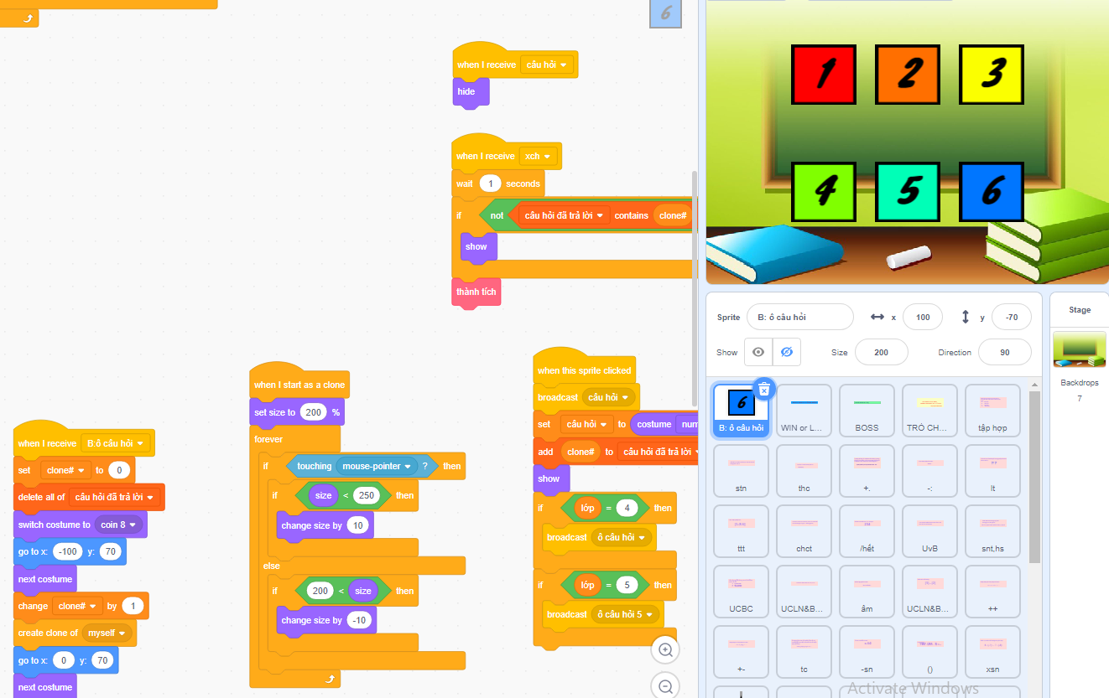

3.4 . Đối tượng các câu hỏi
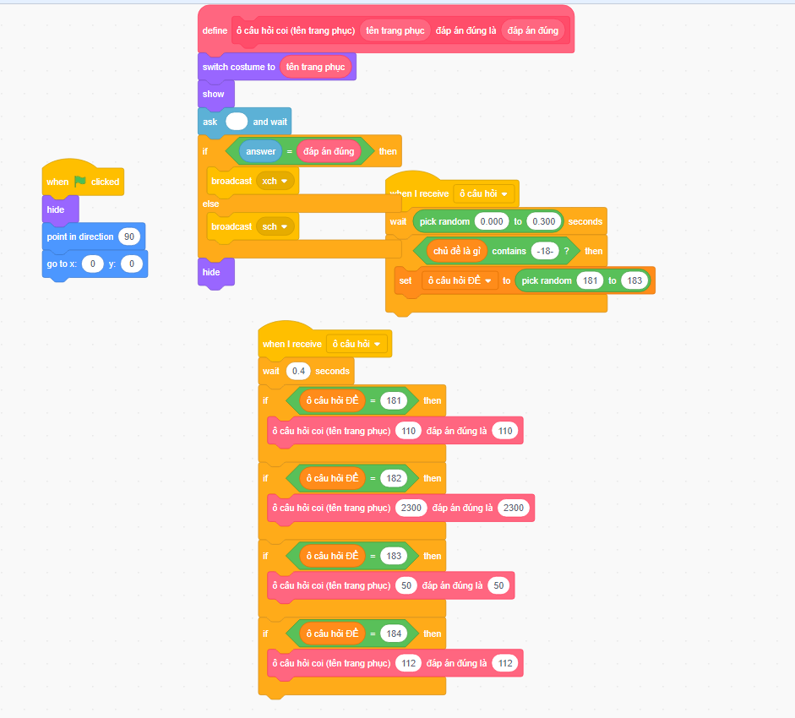
4. Phân tích kết quả thu được để đánh giá hiệu quả của phần mềm
4.1 Phần mềm học toán
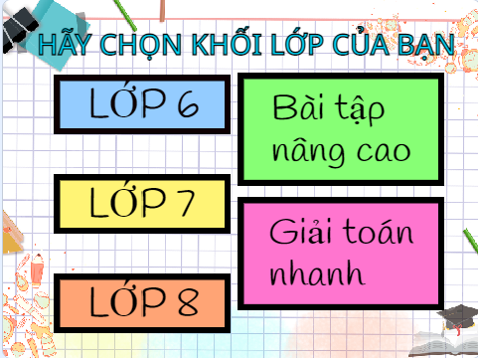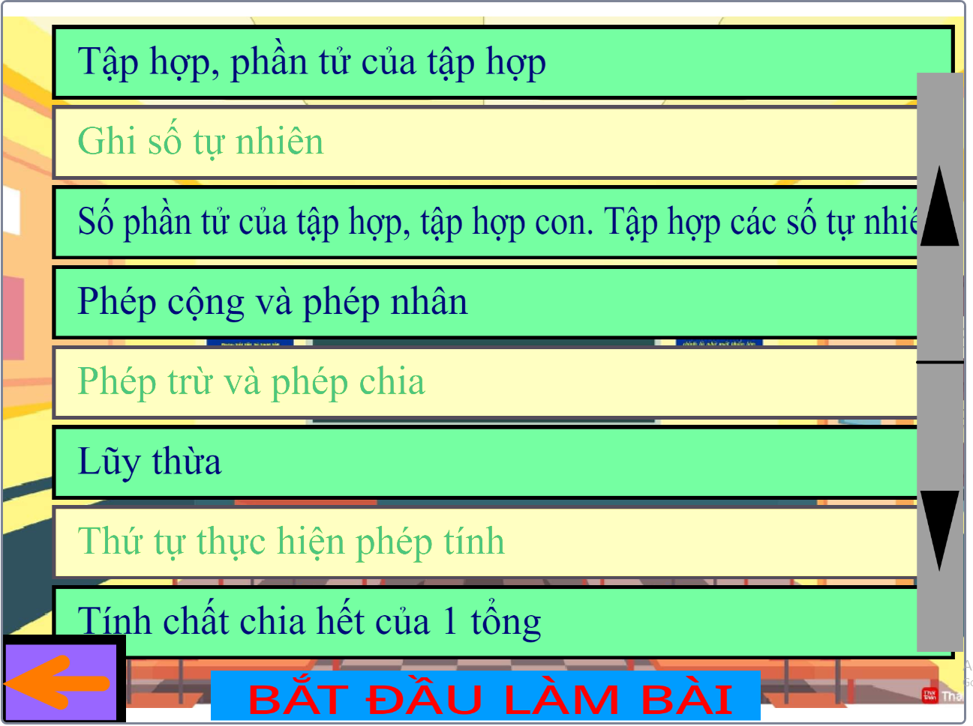
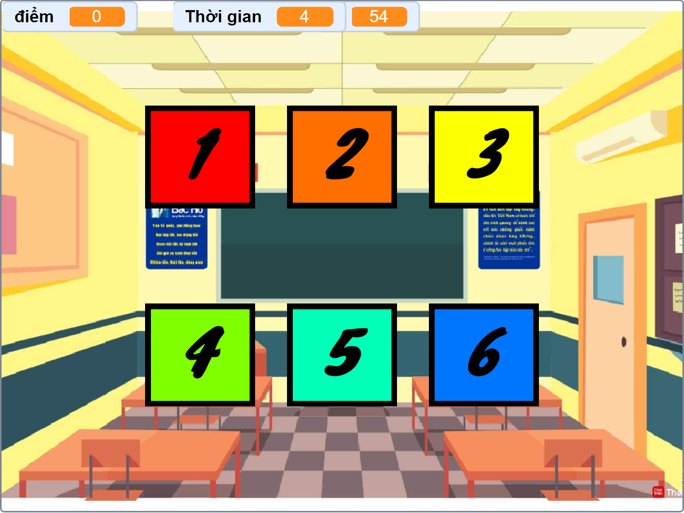
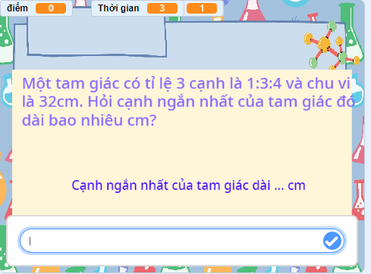
4.2 Đánh giá
Từ kết quả thực nghiệm ở lớp học, em có thể rút ra một số kết luận như sau:
Học sinh thấy hứng thú và yêu thích PHẦN MỀM HỌC TOÁN THCS.
Kĩ năng thực hành môn toán được nâng cao.
Học sinh làm quen được với các thiêt bị công nghệ thông tin.
D. TÀI LIỆU THAM KHẢO
Trang web https://scratch.mit.edu/
Tài liệu lập trình Scracth của Th.S Nguyễn Minh Tiến
Sách Lập trình với Scratch 3 của Nhà xuất bản Đại học Quốc gia Hà Nội

